7.sınıflar Canlılarda Üreme, Büyüme ve Gelişme Çalışma Kağıdı
Adı: Soyadı: Numara: Not:

Sorular
1)Aşağıdaki ifadelerden doğru olanı doğru kutucuğuna, yanlış olanı yanlış kutucuğunu işaretleyiniz.(10p)
ifadeler | doğru | yanlış
1)Bir tohumun çimlenmesi için ışığa ihtiyacı yoktur.
2)Çanak yaprak parlak ve renkli görüntüsüyle bir çok canlıyı çiçeğe çeker.
3)zigotun gelişmesi ile embriyo oluşur.
4) çiçek tablası çiçeği bitki gövdesi ile birleştirir.
5) deniz yıldızı tomurcuklanma ile ürer.
6) anne adaylarının alkol ve sigara kullanmaması gerekir.
7)döllenme yumurtalık kanalında gerçekleşir.
8)canlılar yaşamlarını devam ettirmek için üremek zorundadır.
9)vejetatif üreme bazı bitkilerde görülür.
10)kertenkelenin kuyruğunun kopması rejenerasyonla üremeye örnektir.

2)Aşağıdaki resimde dişi ve erkek üreme organlarının isimlerini yazıp görevlerini kısaca açıklayınız.(32p)
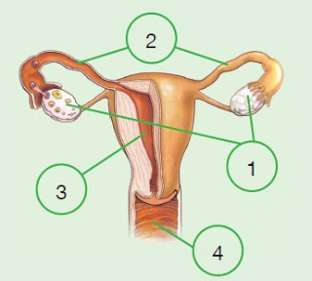

İsim | görev
1.
2.
3.
4.

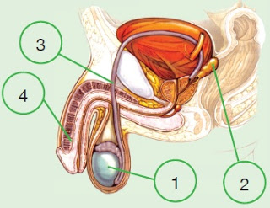
isim | görev
1.
2.
3.
4.

3) Aşağıdaki şemaya eşeysiz üreme çeşitlerini yazınız (5p)
Eşeysiz üreme çeşitleri

1)patates 2)mercan 3)bira mayası 4)deniz anası
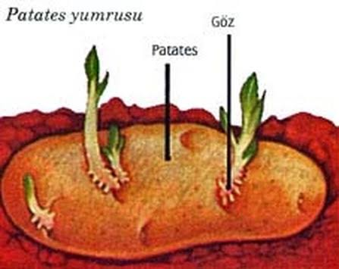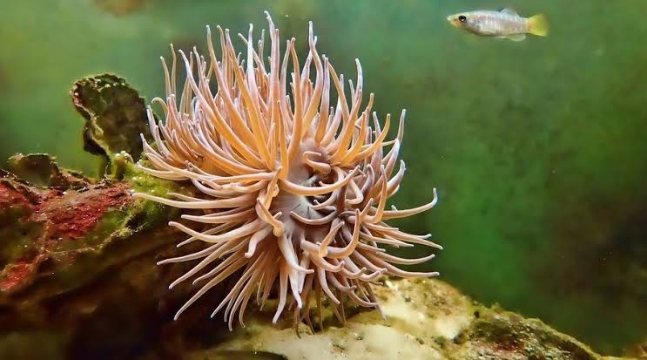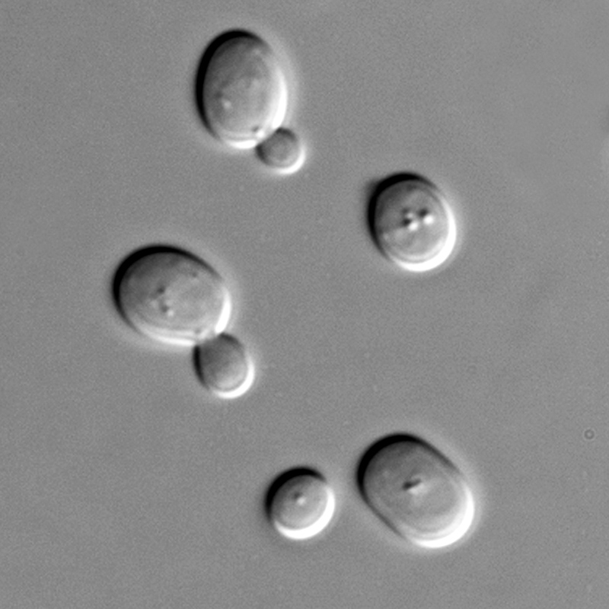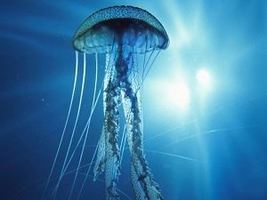
……………………………………. …………………………………. ……………………………….. …………………………………
5)hidra 6)deniz yıldızı 7)hamur mayası 8)planarya
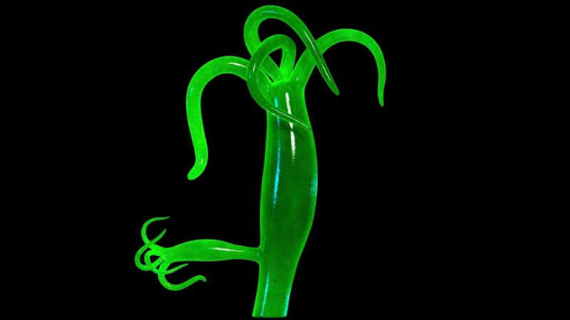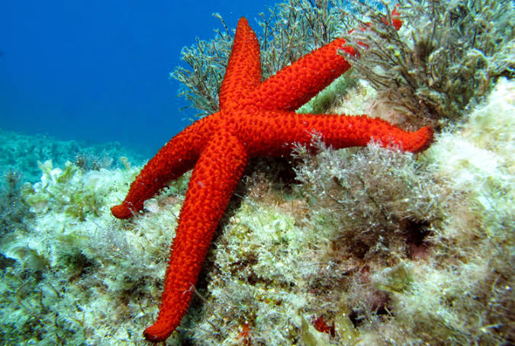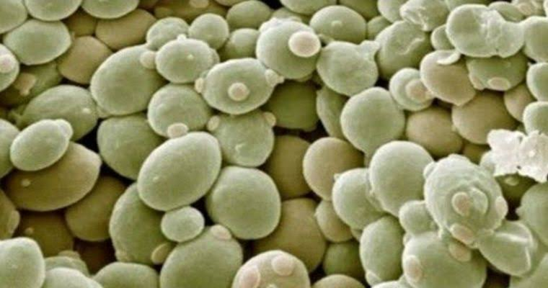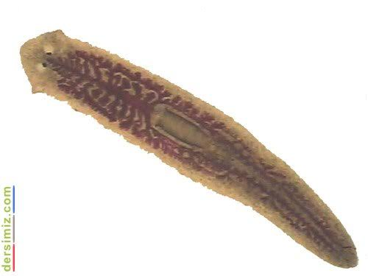
…………………………………….. …………………………….. ……………………………………. …………………………………
9)paramesyum 10)mantar 11)amip 12)kara yosunu
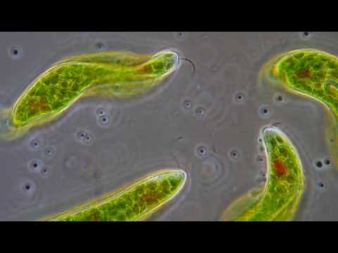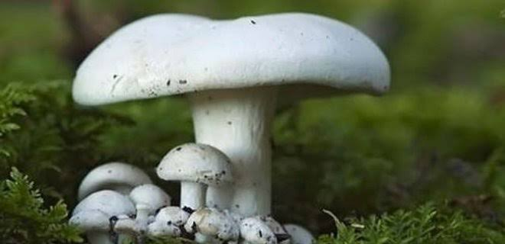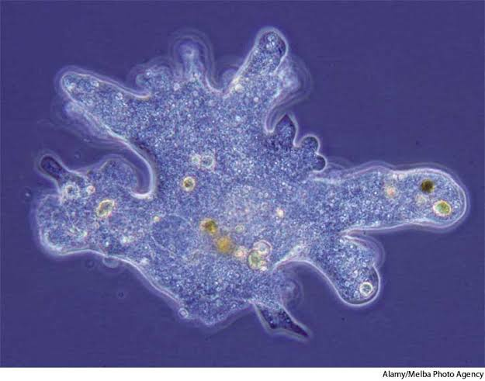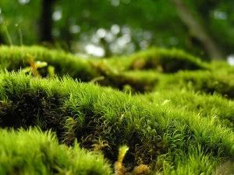
………………………………. …………………………………. …………………………………. ………………………………….
13)muz 14)ciğer otu 15) çilek
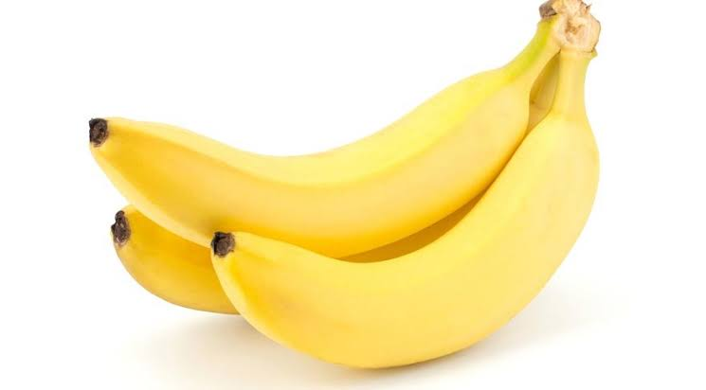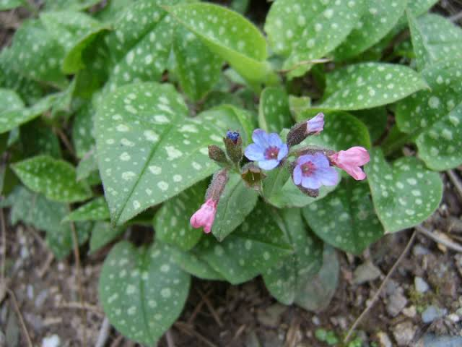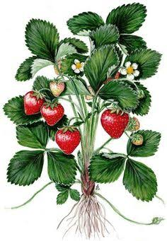

………………………………… ……………………………….. …………………………………
4)aşağıda verilen canlıların hangi eşeysiz üremeyi yaptıklarını altlarına yazınız. (30p)

5)Aşağıda verilen bebeğin oluşumuyla ilgili cümlelerdeki boşlukları doldurunuz.(3p)
Döllenmiş yumurtaya…………………………………….denir. 0-2 ay arası mitoz bölünme geçirme sonucu …………………….adını alır.2 aydan sonra 9.aya kadar …………………………………adını alır.
6)hamilelik süresince nelere dikkat edilmelidir? 3tane yazınız.(3p)

7)aşağıda verilen şekilde çiçeğin kısımlarını yazınız ve görevlerini kısaca açıklayınız.(10p)

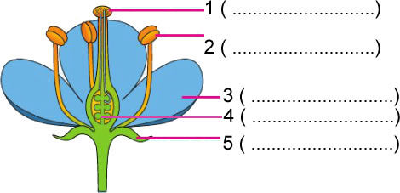

BAŞARILAR DİLERİM ÜMRAN AYDIN

9)Aşağıda tozlaşmayla ilgili verilen boşlukları doldurunuz.(7p)
